**Информация к проекту решения по заявлению:**

**1.9. Сергеев В. С.**

**Земельный участок:**

кадастровый номер **54:35:053730:3473**;

местоположение:Российская Федерация, обл. Новосибирская, г. Новосибирск, **Кировский район**,   
ул. Федора Горячева;

площадь 3615 кв.м.;

(планшет 10574).

**Зонирование:** Зона застройки индивидуальными жилыми домами (Ж-6)

**Заявленные требования:** *в части уменьшения минимального процента застройки в границах земельного участка для магазина с 20 % до 13,3 %.*

**Обоснование согласно заявлению:** *в связи с тем, что наличие инженерных сетей является неблагоприятными для застройки*

**Планируется: реконструкция индивидуального жилого дома под магазин**

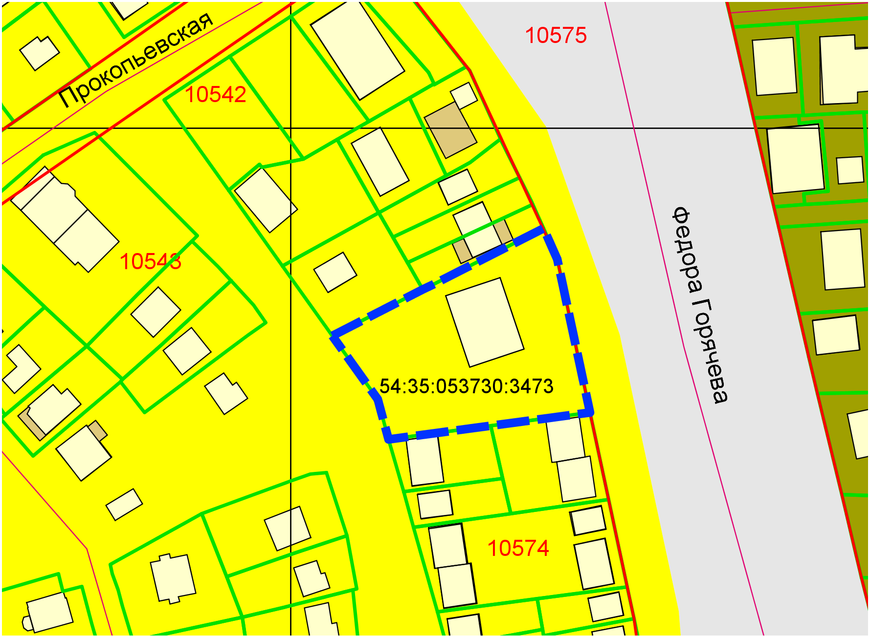

**Ж-6**

Приложения к заявлению: